Муниципальное автономное общеобразовательное учреждение
«Лицей № 5» Камышловского городского округа

Приложение
к основной образовательной программе среднего общего образования
МАОУ «Лицей № 5»

РАБОЧАЯ ПРОГРАММА
УЧЕБНОГО ПРЕДМЕТА
«Английский язык»

Уровень образования: Среднее общее образование
Стандарт: ФГОС
Уровень изучения предмета: Базовый
Нормативный срок изучения предмета: 2 года
Класс: 10-11 классы

Камышлов, 2020

Нормативно-правовые основания разработки рабочей программы по учебному предмету «Английский язык»
Рабочая программа по учебному предмету «Английский язык» разработана в соответствии с Федеральным законом от 29 декабря 2012 г. № 273-ФЗ «Об образовании в Российской Федерации» п.3.6 ст.28, требованиями Федерального государственного образовательного стандарта среднего общего образования и Основной образовательной программой среднего общего образования МАОУ «Лицей № 5» Камышловского ГО, с учетом авторской программы по английскому языку к УМК Комаровой Ю. А., Ларионовой И.В. «Английский язык», 10-11 класс. М.: «Русское слово», 2018 г.
Английский язык как учебный предмет наряду с родным языком и литературой входит в образовательную область «Филология», закладывая основы филологического образования и формируя коммуникативную культуру школьника. УМК «Английский язык» для 10 - 11 классов (базовый уровень) (авторы Ю.А. Комарова, И.В. Ларионова, Р. Араванис, С. Кокрейн) рассчитан на 207 часов для обязательного изучения из расчёта 3 учебных часа в неделю.

Планируемые результаты изучения учебного предмета
Личностные результаты
Личностные результаты освоения программы среднего общего образования подразумевают готовность и способность учащихся к саморазвитию и личностному самоопределению, сфор-мированность их мотивации к обучению и целенаправленной познавательной деятельности, системы значимых социальных и межличностных отношений, ценностно-смысловых установок, отражающих личностные и гражданские позиции в деятельности, правосознание, экологическую культуру, способность ставить цели и строить жизненные планы, способность к осознанию российской гражданской идентичности в поликультурном социуме.
Личностные результаты изучения курса «Английский язык» для 10 и 11 классов (базовый уровень) отражают:
— гражданскую идентичность, патриотизм, чувство ответственности перед Родиной, гордости за свой край, свою Родину, уважение государственных символов (герб, флаг, гимн);
— гражданскую позицию активного и ответственного члена общества, уважающего закон, обладающего чувством собственного достоинства, осознанно принимающего традиционные национальные и общечеловеческие гуманистические и демократические ценности;
— сформированность мировоззрения, соответствующего современному уровню развития науки и общественной практики, основанного на диалоге культур, а также различных форм общественного сознания, осознание своего места в поликультурном мире;
— сформированность основ саморазвития и самовоспитания в соответствии с общечеловеческими ценностями и идеалами гражданского общества; готовность и способность к самостоятельной, творческой и ответственной деятельности;
— толерантное сознание и поведение в поликультурном мире, готовность и способность вести диалог с другими людьми, достигать в нём взаимопонимания, находить общие цели и сотрудничать для их достижения;
— умения сотрудничества в образовательной, общественно полезной, учебно-исследовательской, проектной и других видах деятельности;
— нравственное сознание и поведение на основе усвоения общечеловеческих ценностей;
— готовность и способность к образованию, в том числе самообразованию, на протяжении всей
жизни; сознательное отношение к непрерывному образованию как условию будущей успешной профессиональной и общественной деятельности;
— эстетическое отношение к миру, включая эстетику быта, научного и технического творчества, спорта, общественных отношений;
— принятие и реализацию ценностей здорового и безопасного образа жизни, потребности в физическом самосовершенствовании, занятиях спортивно-оздоровительной деятельностью, неприятие вредных привычек: курения, употребления алкоголя, наркотиков;
— осознанный выбор будущей профессии и возможностей реализации собственных жизненных планов; отношение к профессиональной деятельности как возможности участия в решении личных, общественных, государственных, общенациональных проблем;
— сформированность экологического мышления, понимания влияния социально-экономических процессов на состояние природной и социальной среды;
— ответственное отношение к созданию семьи на основе осознанного принятия ценностей семейной жизни.
Метапредметные результаты
Метапредметные результаты освоения образовательной программы среднего (полного) общего образования включают освоенные обучающимися межпредметные понятия и универсальные учебные действия (регулятивные, познавательные, коммуникативные), способность их использования в познавательной и социальной практике, самостоятельность в планировании и осуществлении учебной деятельности и организации учебного сотрудничества с педагогами и сверстниками, способность к построению индивидуальной образовательной траектории, владение умениями учебно-исследовательской, проектной и социальной деятельности.
Метапредметные результаты изучения курса «Английский язык» для 10 и 11 классов (базовый уровень) отражают:
— умение самостоятельно определять цели деятельности и составлять планы деятельности; самостоятельно осуществлять, контролировать и корректировать деятельность; использовать все возможные ресурсы для достижения поставленных целей и реализации планов деятельности; выбирать успешные стратегии в различных ситуациях;
— умение продуктивно общаться и взаимодействовать в процессе совместной деятельности, учитывать позиции других участников деятельности, эффективно разрешать конфликты;
— владение умениями познавательной, учебно-исследовательской и проектной деятельности, умениями разрешения проблем; способность и готовность к самостоятельному поиску методов решения практических задач, применению различных методов познания;
— готовность и способность к самостоятельной информационно-познавательной деятельности, включая умение ориентироваться в различных источниках информации, критически оценивать и интерпретировать информацию, получаемую из различных источников;
— умение использовать средства информационных и коммуникационных технологий в решении когнитивных, коммуникативных и организационных задач;
— умение самостоятельно оценивать и принимать решения, определяющие стратегию поведения, с учётом гражданских и нравственных ценностей;
— владение языковыми средствами — умение ясно, логично и точно излагать свою точку зрения, используя адекватные языковые средства;
— владение навыками познавательной рефлексии как осознания совершаемых действий и мыслительных процессов, их результатов и оснований, границ своего знания и незнания, новых познавательных задач и средств их достижения.
Предметные результаты
Предметные результаты освоения образовательной программы среднего (полного) общего образования включают сформированные обучающимися умения, специфические для предметной области «Иностранные языки», освоенные виды деятельности по получению нового знания в рамках учебного предмета «Английский язык», умения по его преобразованию и применению в учебных, учебно-проектных и социально-проектных ситуациях. Предметные результаты также включают в себя формирование у старшеклассников научного типа мышления, владение научной терминологией, ключевыми понятиями, методами и приёмами учебно-познавательной деятельности.
Предметные результаты изучения курса «Английский язык» для 10 и 11 классов (базовый уровень) отражают:
— сформированность коммуникативной иноязычной компетенции, необходимой для успешной социализации и самореализации, как инструмента межкультурного общения в современном поликультурном мире;
— владение знаниями о социокультурной специфике англоязычных стран и умение строить своё речевое и неречевое поведение адекватно этой специфике; умение выделять общее и различное в культуре родной страны и англоязычных стран;
— достижение порогового уровня владения английским языком, позволяющего выпускникам общаться в устной и письменной формах как с носителями английского языка, так и с представителями других стран, использующими данный язык как средство общения;
— сформированность умения использовать английский язык как средство для получения информации из англоязычных источников в образовательных и самообразовательных целях.

В результате изучения учебного предмета «Иностранный язык» (английский) на уровне среднего общего образования:
Выпускник на базовом уровне научится:
Коммуникативные умения
Говорение, диалогическая речь
– Вести диалог/полилог в ситуациях неофициального общения в рамкахизученной тематики;
– при помощи разнообразных языковых средств без подготовкиинициировать, поддерживать и заканчивать беседу на темы, включенные враздел «Предметное содержание речи»;
– выражать и аргументировать личную точку зрения;
– запрашивать информацию и обмениваться информацией в пределахизученной тематики;
– обращаться за разъяснениями, уточняя интересующую информацию.
Говорение, монологическая речь
– Формулировать несложные связные высказывания с использованиемосновных коммуникативных типов речи (описание, повествование,рассуждение, характеристика) в рамках тем, включенных в раздел «Предметноесодержание речи»;
– передавать основное содержание прочитанного/увиденного/услышанного;
– давать краткие описания и/или комментарии с опорой на нелинейныйтекст (таблицы, графики);
– строить высказывание на основе изображения с опорой или без опоры наключевые слова/план/вопросы
Аудирование
– Понимать основное содержание несложных аутентичных аудиотекстовразличных стилей и жанров монологического и диалогического характера в рамках изученной тематики с четким нормативным произношением;
– выборочное понимание запрашиваемой информации из несложных аутентичных аудиотекстов различных жанров монологического и диалогического характера в рамках изученной тематики, характеризующихся четким нормативным произношением.
Чтение
– Читать и понимать несложные аутентичные тексты различных стилей и жанров, используя основные виды чтения (ознакомительное, изучающее, поисковое/просмотровое) в зависимости от коммуникативной задачи;
– отделять в несложных аутентичных текстах различных стилей и жанров главную информацию от второстепенной, выявлять наиболее значимые факты.
Письмо
– Писать несложные связные тексты по изученной тематике;
– писать личное (электронное) письмо, заполнять анкету, письменно излагать сведения о себе в форме, принятой в стране/странах изучаемого языка;
– письменно выражать свою точку зрения в рамках тем, включенных враздел «Предметное содержание речи», в форме рассуждения, приводя аргументы и примеры.
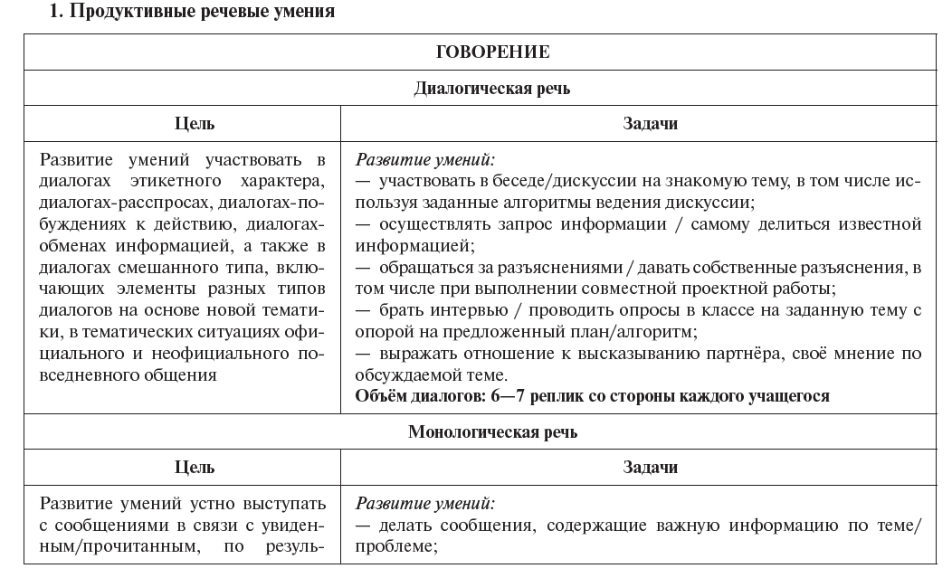
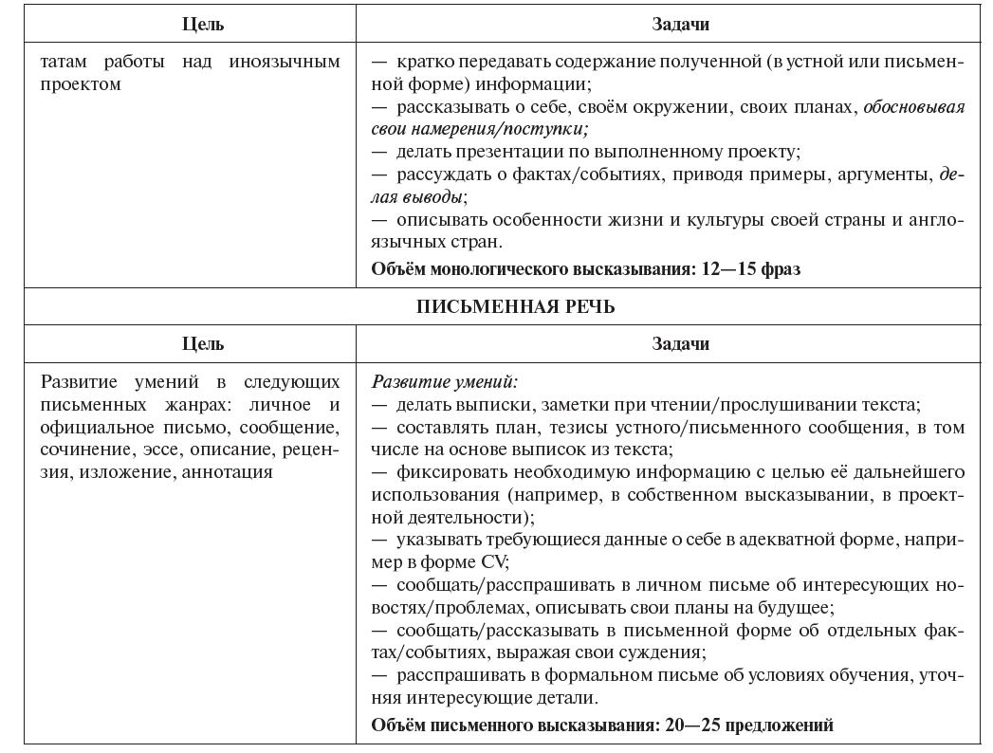

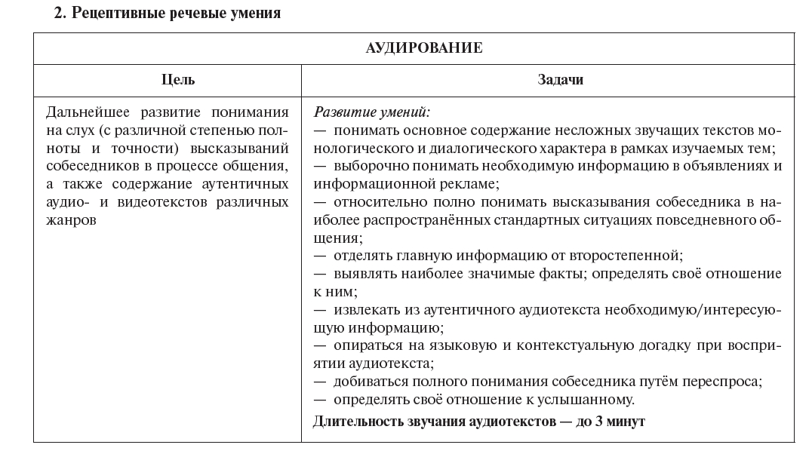
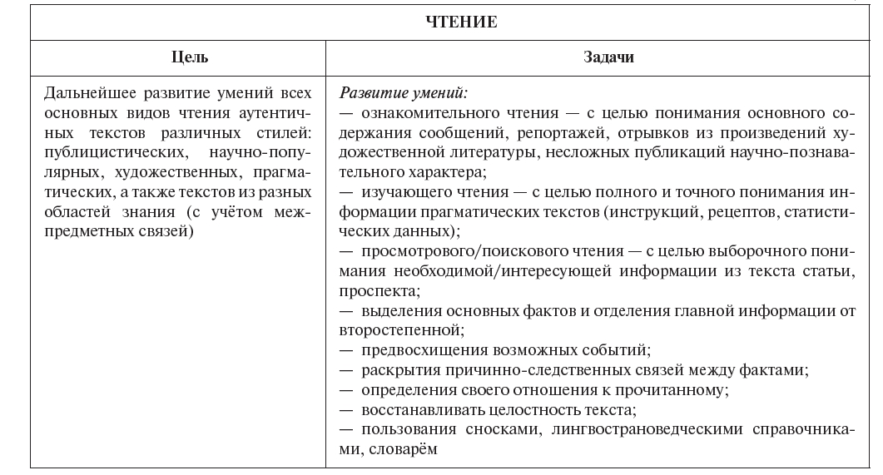

Языковые навыки
Орфография и пунктуация
– Владеть орфографическими навыками в рамках тем, включенных в раздел «Предметное содержание речи»;
– расставлять в тексте знаки препинания в соответствии с нормами пунктуации.
Фонетическая сторона речи
– Владеть слухопроизносительными навыками в рамках тем, включенных в раздел «Предметное содержание речи»;
– владеть навыками ритмико-интонационного оформления речи в зависимости от коммуникативной ситуации.
Лексическая сторона речи
– Распознавать и употреблять в речи лексические единицы в рамках тем, включенных в раздел «Предметное содержание речи»;
– распознавать и употреблять в речи наиболее распространенные фразовые глаголы;
– определять принадлежность слов к частям речи по аффиксам;
– догадываться о значении отдельных слов на основе сходства с родным языком, по словообразовательным элементам и контексту;
– распознавать и употреблять различные средства связи в тексте для обеспеченияегоцелостности (firstly, tobeginwith, however, asforme, finally, atlast, etc.).
Грамматическая сторона речи
– Оперировать в процессе устного и письменного общения основными синтаксическими конструкциями в соответствии с коммуникативной задачей;
– употреблять в речи различные коммуникативные типы предложений: утвердительные, вопросительные (общий, специальный, альтернативный, разделительный вопросы), отрицательные, побудительные (в утвердительной и отрицательной формах);
– употреблять в речи распространенные и нераспространенные простые предложения, в том числе с несколькими обстоятельствами, следующими в определенномпорядке (Wemovedtoanewhouselastyear);
– употреблять в речи сложноподчиненные предложения с союзами и союзными словами what, when, why, which, that, who, if, because, that’s why, than, so, for, since, during, so that, unless;употреблять в речи сложносочиненные предложения с сочинительными союзамиand, but, or;
– употреблять в речи условные предложения реального (Conditional I – If I see Jim, I’ll invite him to our school party) и нереального характера (Conditiona lII
– If I were you, I would start learning French);
– употреблять в речи предложения с конструкцией Iwish (I wish I had my own room);
– употреблять в речи предложения с конструкцией so/such (I was so busy that I forgot to phone my parents);
– употреблятьвречиконструкциисгерундием: to love / hate doing something; stop talking;
– употреблять в речи конструкции с инфинитивом: want to do, learn to speak;
– употреблять в речи инфинитив цели (I called to cancel our lesson);
– употреблять в речи конструкцию it takes me … to do something;
– использовать косвенную речь;
– использовать в речи глаголы в наиболее употребляемых временных
формах: Present Simple, Present Continuous, Future Simple, Past Simple, Past Continuous, Present Perfect, Present Perfect Continuous, Past Perfect;
– употреблять в речи страдательный залог в формах наиболее
используемых времен: Present Simple, Present Continuous, Past Simple, Present Perfect;
– употреблять в речи различные грамматические средства для выражения будущего времени – to be going to, Present Continuous; Present Simple;
– употреблять в речи модальные глаголы и их эквиваленты (may, can/be able to, must/have to/should; need, shall, could, might, would);
– согласовывать времена в рамках сложного предложения в плане настоящего и прошлого;
употреблять в речи имена существительные в единственном числе и вомножественном числе, образованные по правилу, и исключения;
– употреблять в речи определенный/неопределенный/нулевой артикль;
– употреблять в речи личные, притяжательные, указательные,
неопределенные, относительные, вопросительные местоимения;
– употреблять в речи имена прилагательные в положительной, сравнительной и превосходной степенях, образованные по правилу, и исключения;
– употреблять в речи наречия в положительной, сравнительной и превосходной степенях, а также наречия, выражающие количество (many /much, few / afew, little / alittle) и наречия, выражающие время;
– употреблять предлоги, выражающие направление движения, время и место действия.
Выпускник на базовом уровне получит возможность научиться:
Коммуникативные умения
Говорение, диалогическая речь
– Вести диалог/полилог в ситуациях официального общения в рамках изученной тематики; кратко комментировать точку зрения другого человека;
– проводить подготовленное интервью, проверяя и получая подтверждение какой-либо информации;
– обмениваться информацией, проверять и подтверждать собранную фактическую информацию.
Говорение, монологическая речь
– резюмировать прослушанный/прочитанный текст;
– обобщать информацию на основе прочитанного/прослушанного текста.
Аудирование
– полно и точно воспринимать информацию в распространенных коммуникативных ситуациях;
- обобщать прослушанную информацию и выявлять факты всоответствии с поставленной задачей/вопросом.

Чтение
– Читать и понимать несложные аутентичные тексты различных стилей и жанров и отвечать на ряд уточняющих вопросов.
Письмо
– Писать краткий отзыв на фильм, книгу или пьесу.
Языковые навыки
Фонетическая сторона речи
– Произносить звуки английского языка четко, естественным произношением, не допуская ярко выраженного акцента.
Орфография и пунктуация
– владеть орфографическими навыками;
– расставлять в тексте знаки препинания в соответствии с нормами пунктуации.
Лексическая сторона речи
– использовать фразовые глаголы по широкому спектру тем, уместно употребляя их в соответствии со стилем речи;
– узнавать и использовать в речи устойчивые выражения и фразы (collocations).
Грамматическая сторона речи
– использовать в речи модальные глаголы для выражения возможности или вероятности в прошедшем времени (could + have done; might + have done);
– употреблятьвречиструктуруhave/get + something + ParticipleII(causative form) как эквивалент страдательного залога;
– употреблять в речи эмфатические конструкции типа It’s him who… It’stime you did smth;
– употреблять в речи все формы страдательного залога;употреблять в речи времена Past Perfect и Past Perfect Continuous;
– употреблять в речи условные предложения нереального характера (Conditional 3);
– употреблятьвречиструктуру to be/get + used to + verb;
– употреблять в речи структуру used to / would + verb для обозначения регулярных действий в прошлом;
– употреблятьвречипредложениясконструкциями as … as; not so … as; either … or; neither … nor;
– использовать широкий спектр союзов для выражения противопоставления и различия в сложных предложениях.

Базовый уровень
Коммуникативные умения
Говорение
Диалогическая речь
Совершенствование диалогической речи в рамках изучаемого предметного содержания речи в ситуациях официального и неофициального общения. Умение без подготовки инициировать, поддерживать и заканчивать беседу на темы, включенные в раздел «Предметное содержание речи». Умение выражать и аргументировать личную точку зрения, давать оценку. Умение запрашивать информацию в пределах изученной тематики. Умение обращаться за разъяснениями и уточнять необходимую информацию. Типы текстов: интервью, обмен мнениями, дискуссия. Диалог/полилог в ситуациях официального общения, краткий комментарий точки зрения другого человека. Интервью. Обмен, проверка и подтверждение собранной фактической информации.
Монологическая речь
Совершенствование умения формулировать несложные связные высказывания в рамках тем, включенных в раздел «Предметное содержание речи». Использование основных коммуникативных типов речи (описание, повествование, рассуждение, характеристика). Умение передавать основное содержание текстов. Умение кратко высказываться с опорой на нелинейный текст (таблицы, диаграммы, расписание и т.п.). Умение описывать изображение без опоры и с опорой на ключевые слова/план/вопросы. Типы текстов: рассказ, описание, характеристика, сообщение, объявление, презентация. Умение предоставлять фактическую информацию.
Аудирование
Совершенствование умения понимать на слух основное содержание несложных аудио- и видеотекстов различных жанров (радио- и телепрограмм, записей, кинофильмов) монологического и диалогического характера с нормативным произношением в рамках изученной тематики. Выборочное понимание деталей несложных аудио- и видеотекстов различных жанров монологического и диалогического характера. Типы текстов: сообщение, объявление, интервью, тексты рекламных видеороликов. Полное и точное восприятие информации в распространенных коммуникативных ситуациях. Обобщение прослушанной информации.
Чтение
Совершенствование умений читать (вслух и про себя) и понимать простые аутентичные тексты различных стилей (публицистического, художественного, разговорного) и жанров (рассказов, газетных статей, рекламных объявлений, брошюр, проспектов). Использование различных видов чтения (ознакомительное, изучающее, поисковое, просмотровое) в зависимости от коммуникативной задачи. Умение отделять в прочитанных текстах главную информацию от второстепенной, выявлять наиболее значимые факты, выражать свое отношение к прочитанному. Типы текстов: инструкции по использованию приборов/техники, каталог товаров, сообщение в газете/журнале, интервью, реклама товаров, выставочный буклет, публикации на информационных Интернет-сайтах. Умение читать и достаточно хорошо понимать простые аутентичные тексты различных стилей (публицистического, художественного, разговорного, научного, официально-делового) и жанров (рассказ, роман, статья научно-популярного характера, деловая переписка).
Письмо
Составление несложных связных текстов в рамках изученной тематики. Умение писать личное (электронное) письмо, заполнять анкету, письменно излагать сведения о себе. Умение описывать явления, события. Умение излагать факты, выражать свои суждения и чувства. Умение письменно выражать свою точку зрения в форме рассуждения, приводя аргументы и примеры. Типы текстов: личное (электронное) письмо, тезисы, эссе, план мероприятия, биография, презентация, заявление об участии. Написание отзыва на фильм или книгу. Умение письменно сообщать свое мнение по поводу фактической информации в рамках изученной тематики.
Языковые навыки
Орфография и пунктуация
Умение расставлять в тексте знаки препинания в соответствии с нормами, принятыми в стране изучаемого языка. Владение орфографическими навыками.
Фонетическая сторона речи
Умение выражать модальные значения, чувства и эмоции с помощью интонации, в том числе интонации в общих, специальных и разделительных вопросах. Умение четко произносить отдельные фонемы, слова, словосочетания, предложения и связные тексты. Правильное произношение ударных и безударных слогов и слов в предложениях. Произношение звуков английского языка без выраженного акцента.
Грамматическая сторона речи
Распознавание и употребление в речи основных синтаксических конструкций в соответствии с коммуникативной задачей. Распознавание и употребление в речи коммуникативных типов предложений, как сложных (сложносочиненных, сложноподчиненных), так и простых. Распознавание и употребление в устной и письменной коммуникации различных частей речи. Употреблениевречиэмфатическихконструкций (например, „It’s him who took the money”, “It’s time you talked to her”). Употребление в речи предложений с конструкциями … as; not so … as; either … or; neither … nor.
Лексическая сторона речи
Распознавание и употребление в речи лексических единиц в рамках тем, включенных в раздел «Предметное содержание речи», в том числе в ситуациях формального и неформального общения. Распознавание и употребление в речи наиболее распространенных устойчивых словосочетаний, оценочной лексики, реплик-клише речевого этикета. Распознавание и употребление в речи наиболее распространенных фразовых глаголов (look after, give up, be over, write down get on). Определение части речи по аффиксу. Распознавание и употребление в речи различных средств связи для обеспечения целостности высказывания.
Распознавание и использование в речи устойчивых выражений и фраз (collocations – get to know somebody, keep in touch with somebody, look forward to doing something) в рамках тем, включенных в раздел «Предметное содержание речи».
Предметное содержание речи
Повседневная жизнь
Домашние обязанности. Покупки. Общение в семье и в школе. Семейные традиции. Общение с друзьями и знакомыми. Переписка с друзьями.
Здоровье
Посещение врача. Здоровый образ жизни.
Спорт
Активный отдых. Экстремальные виды спорта.
Городская и сельская жизнь
Особенности городской и сельской жизни в России и странах изучаемого языка. Городская инфраструктура. Сельское хозяйство.
Научно-технический прогресс
Прогресс в науке. Космос. Новые информационные технологии.
Природа и экология
Природные ресурсы. Возобновляемые источники энергии. Изменение климата и глобальное потепление. Знаменитые природные заповедники России и мира.
Современная молодежь
Увлечения и интересы. Связь с предыдущими поколениями.
Образовательные поездки.
Профессии
Современные профессии. Планы на будущее, проблемы выбора профессии. Образование и профессии.
Страны изучаемого языка
Географическое положение, климат, население, крупные города, достопримечательности. Путешествие по своей стране и за рубежом. Праздники и знаменательные даты в России и странах изучаемого языка.
Иностранные языки
Изучение иностранных языков. Иностранные языки в профессиональной деятельности и для повседневного общения. Выдающиеся личности, повлиявшие на развитие культуры и науки России и стран изучаемого языка.

Контрольно - измерительные материалы
Рабочая программа предусматривает систему контроля всех видов речевой деятельности: аудирования, говорения, чтения и письма. Контрольно-измерительные материалы даны в учебнике. Комаровой Ю. А. и др. «Английский язык» для 10 - 11 классов общеобразовательных учреждений в конце каждого раздела в виде лексико-грамматического теста в рубрике «Progress Check».
Хотя контроль сформированности лексической стороны речи фактически происходит на каждом уроке при выполнении подготовительных и речевых упражнений, однако в рубрике «Progress Check» обязательно представлены специальные тесты для проверки владения некоторыми лексическими единицами, входящими в обязательный словарный запас данного урока.
Контроль за формированием грамматических навыков также осуществляется как в ходе ежедневной практики на уроке (то есть с использованием обычных упражнений подготовительного и речевого характера), так и с помощью специальных тестовых заданий, предусмотренных в разделе «Progress Check».
Контроль навыков аудирования текстов на английском языке также предусмотрен в учебнике. Тексты для аудирования построены в основном на известном детям лексико-грамматическом материале, но допускается содержание в них небольшого процента незнакомых слов. Чем раньше учащиеся столкнуться с такими текстами, тем лучше будет формироваться умение воспринимать английскую речь на слух. Длительность звучания текста для аудирования не превышает 2 минут в нормальном темпе в исполнении носителей английского языка.
Контроль сформированности навыков чтения предусматривает различные послетекстовые задания:
- ответы на вопросы;
- выбор правильного варианта окончания данного предложения из предложенных;
- поиск верной\неверной информации и т.д.

Формы контроля и учета достижений обучающихся
Обязательные формы и методы контроля | Иные формы учета достижений  внеурочная деятельность
-диктанты  - заполнение таблиц  -устный опрос (монолог/диалог)  -письменная проверочная работа  -тестовые задания  -творческие работы | - участие в городских конкурсах  -олимпиады городского и всероссийского уровня  - представление проектов на НПК

Инструментарий для оценивания результатов
Критерии оценок
Чтение и понимание иноязычных текстов
Чтение с пониманием основного содержания прочитанного (ознакомительное)

Отметка | Характеристика ответа
5 | - учащийся понял основное содержание оригинального текста, может выделить мысль, определить основные факты, умеет догадываться о значении незнакомых слов из контекста, либо по словообразовательным элементам, либо по сходству с родным языком;  - скорость чтения иноязычного текста может быть несколько замедленной по сравнению с той, с которой ученик читает на родном языке (заметим, скорость чтения на родном языке у учащихся разная).
4 | - учащийся понял основное содержание оригинального текста, может выделить мысль, определить основные факты;  - недостаточно развита языковая догадка, и учащийся затрудняется в понимании некоторых незнакомых слов, часто обращается к словарю;  - темп чтения замедлен.
3 | - учащийся не совсем точно понял основное содержание прочитанного;  - умеет выделить в тексте только небольшое количество фактов;  - не развита языковая догадка.
2 | - учащийся не понял текст или понял содержание текста неправильно;  - не ориентируется в тексте при поиске определённых фактов, не умеет семантизировать незнакомую лексику.

Чтение с полным пониманием содержания (изучающее)
Отметка | Характеристика ответа
5 | - учащийся полностью понял несложный оригинальный текст (публицистический, научно-популярный; инструкцию или отрывок из туристического проспекта);  - использовал все известные приёмы, направленные на понимание читаемого (смысловую догадку, анализ).
4 | - учащийся полностью понял текст, но многократно обращался к словарю;
3 | - учащийся понял текст не полностью ;  - не владеет приёмами его смысловой переработки.
2 | - учащийся не понял текст;  - с трудом находит незнакомые слова в словаре.

Чтение с нахождением интересующей или нужной информации
(просмотровое)

Отметка | Характеристика ответа
5 | - учащийся может достаточно быстро просмотреть несложный оригинальный текст (типа расписания поездов, меню, программы телепередач) или несколько небольших текстов и выбрать правильно запрашиваемую информацию.
4 | - учащийся быстро просматривает текст, но при этом он находит только примерно 2/3 заданной информации.
3 | - учащийся находит в данном тексте примерно 1/3 заданной информации.
2 | - учащийся практически не ориентируется в тексте.

Понимание речи на слух (аудирование)

Отметка | Характеристика ответа
5 | - учащийся понял основные факты;  - сумел выделить отдельную, значимую для себя информацию (например, из прогноза погоды, объявления, программы радио и телепередач);  - догадался о значении части незнакомых слов по контексту;  - сумел использовать информацию для решения поставленной задачи (например, найти ту или иную радиопередачу).
4 | - учащийся понял не все основные факты;  - при решении коммуникативной задачи он использовал только 2/3 информации.
3 | - учащийся понял только 50% текста, отдельные факты понял неправильно;  - не сумел полностью решить поставленную перед ним коммуникативную задачу.
2 | - учащийся понял менее 50% текста;  - выделил из текста менее половины основных фактов;  - не смог решить поставленную перед ним речевую задачу.

Говорение
Критерии оценки устных развернутых ответов
(монологические высказывания, пересказы, диалоги, проектные работы, в т.ч. в группах)
Устные ответыоцениваются по пяти критериям:
1. Содержание(соблюдение объема высказывания, соответствие теме, отражение всех аспектов, указанных в задании, стилевое оформление речи, аргументация, соблюдение норм вежливости).
2. Взаимодействие с собеседником(умение логично и связно вести беседу, соблюдать очередность при обмене репликами, давать аргументированные и развернутые ответы на вопросы собеседника, умение начать и поддерживать беседу, а также восстановить ее в случае сбоя: переспрос, уточнение);
3. Лексика(словарный запас соответствует поставленной задаче и требованиям данного года обучения языку);
4. Грамматика(использование разнообразных грамматических конструкций в соответствии с поставленной задачей и требованиям данного года обучения языку);
5. Произношение(правильное произнесение звуков английского языка, правильная постановка ударения в словах, а также соблюдение правильной интонации в предложениях).
Оценка | Содержание | Коммуникативное взаимодействие | Лексика | Грамматика | Произношение
«5» | Соблюден объем высказывания. Высказывание соответствует теме; отражены все аспекты, указанные в задании, стилевое оформление речи соответствует типу задания, аргументация на уровне, нормы вежливости соблюдены. | Адекватная естественная реакция на реплики собеседника. Проявляется речевая инициатива для решения поставленных коммуникативных задач. | Лексика адекватна поставленной задаче и требованиям данного года обучения языку. | Использованы разные грамматич. конструкций в соответствии с задачей и требованиям данного года обучения языку. Редкие  грамматические ошибки не мешают коммуникации. | Речь звучит в естественном темпе, нет грубых фонетических ошибок.
«4» | Не полный объем высказывания. Высказывание соответствует теме; не отражены некоторые аспекты, указанные в задании, стилевое оформление речи соответствует типу задания, аргументация не всегда на соответствующем уровне, но нормы вежливости соблюдены. | Коммуникация немного затруднена. | Лексические ошибки незначительно влияют на восприятие речи учащегося. | Грамматические незначительно влияют на восприятие речи учащегося. | Речь иногда неоправданно паузирована. В отдельных словах допускаются фонетические ошибки (замена, английских фонем сходными русскими). Общая интонация  обусловлена влиянием родного языка.
«3» | Незначительный объем высказывания, которое не в полной мере соответствует теме; не отражены некоторые аспекты, указанные в задании, стилевое оформление речи не в полной мере соответствует типу задания, аргументация не на соответствующем уровне, нормы вежливости не соблюдены. | Коммуникация существенно затруднена, учащийся не проявляет речевой инициативы. | Учащийся делает большое количество грубых лексических  ошибок. | Учащийся делает большое количество грубых грамматических ошибок. | Речь воспринимается с трудом из-за большого количества  фонетических ошибок. Интонация обусловлена влиянием родного языка.
«2» | Учащийся не понимает смысла задания. Аспекты, указанные в задании не учтены. | Коммуникативная задача не решена. | Учащийся не может построить высказывание. | Учащийся не может грамматически, верно, построить высказывание. | Речь понять невозможно.

Отметка | Характеристика ответа
5 | - учащийся в целом справился с поставленными речевыми задачами. Его высказывание было связным и логически последовательным;  - диапазон используемых языковых средств достаточно широк;  - языковые средства были правильно употреблены;  - практически отсутствовали ошибки, нарушающие коммуникацию, или они были незначительны;  - объём высказывания соответствовал тому, что задано программой на данном году обучения;  - наблюдалась лёгкость речи и достаточно правильное произношение;  - речь ученика была эмоционально окрашена, в ней имели место не только передача отдельных фактов (отдельной информации), но и элементы их оценки, выражения собственного мнения.
4 | - учащийся в целом справился с поставленными речевыми задачами. Его высказывание было связным и логически последовательным;  - диапазон используемых языковых средств достаточно широк;  - языковые средства были правильно употреблены;  - однако были сделаны отдельные ошибки, нарушающие коммуникацию;  - темп речи был несколько замедлен;  - отмечалось произношение, страдающее сильным влиянием родного языка;  - речь была недостаточно эмоционально окрашена;  - элементы оценки имели место, но в большей степени высказывание содержало информацию и отражало конкретные факты.
3 | - учащийся сумел в основном решить поставленную речевую задачу;  - диапазон языковых средств был ограничен;  - объём высказывания не достигал нормы;  - допускал языковые ошибки;  - в некоторых местах нарушалась последовательность высказывания;  - практически отсутствовали элементы оценки и выражения собственного мнения;  - речь не была эмоционально окрашенной;  - темп речи был довольно замедленным.
2 | - учащийся частично справился с решением коммуникативной задачи;  - высказывание было небольшим по объёму (не соответствовало требованиям программы);  - наблюдалось узость вокабуляра;  - отсутствовали элементы собственной оценки;  - учащийся допускал большое количество ошибок, как языковых, так и фонетических;  - многие ошибки нарушали общение, в результате чего возникало непонимание между речевыми партнёрами.

Участие в беседе

Отметка | Характеристика ответа
5 | - учащийся сумел решить речевую задачу, правильно употребив при этом языковые средства;  - в ходе диалога умело использовал реплики;  - в речи отсутствовали ошибки, нарушающие коммуникацию.
4 | - учащийся решил речевую задачу;  - в ходе диалога реплики были несколько сбивчивыми;  - в речи были паузы, связанные с поиском средств выражения нужного значения;  - практически отсутствовали ошибки, нарушающие коммуникацию.
3 | - учащийся решил речевую задачу не полностью;  - некоторые реплики партнёра вызывали у него затруднения;  - наблюдались паузы, мешающие речевому общению.
2 | - учащийся не справился с решением речевой задачи;  - затруднялся ответить на побуждающие к говорению реплики партнёра;  - коммуникация не состоялась.

Творческие письменные работы (письма, разные виды сочинений, эссе, проектные работы, вт.ч. в группах) оцениваются по пяти критериям:
1.Содержание (соблюдение объема работы, соответствие теме, отражены ли все указанные в задании аспекты, стилевое оформление речи соответствует типу задания, аргументация на соответствующем уровне, соблюдение норм вежливости).
2.Организация работы (логичность высказывания, использование средств логической связи на соответствующем уровне, соблюдение формата высказывания и деление текста на абзацы);
3.Лексика (словарный запас соответствует поставленной задаче и требованиям данного года обучения языку);
4.Грамматика(использование разнообразных грамматических конструкций в соответствии с поставленной задачей и требованиям данного года обучения языку);
5.Орфография и пунктуация (отсутствие орфографических ошибок, соблюдение главных правил пунктуации: предложения начинаются с заглавной буквы, в конце предложения стоит точка, вопросительный или восклицательный знак, а также соблюдение основных правил расстановки запятых).
1.2 Критерии оценки творческих письменных работ (письма, сочинения, эссе, проектные работы, в т.ч. в группах)
Баллы | Критерии оценки
 | 1.Содержание: | 2.Организация работы | 3. Лексика | 4. Грамматика | 5. Орфография и пунктуация
«5» | коммуникативная задача решена полностью. | высказывание логично, использованы средства логической связи, соблюден формат высказывания и текст поделен на абзацы. | лексика соответствует поставленной задаче и требованиям данного года обучения. | использованы разнообразные грамматические конструкции в соответствии с поставленной задачей и требованиям данного года обучения языку, грамматические ошибки либо отсутствуют, либо не препятствуют решению коммуникативной задачи. | орфографические ошибки отсутствуют, соблюдены правила пунктуации: предложения начинаются с заглавной буквы, в конце предложения стоит точка, вопросительный или восклицательный знак, а также соблюдены основные правила расстановки запятых.
«4» | коммуникативная задача решена полностью. | высказывание логично, использованы средства логической связи, соблюден формат высказывания и текст поделен на абзацы. | лексика соответствует поставленной задаче и требованиям данного года обучения. Но имеются незначительные ошибки. | использованы разнообразные грамматические конструкции в соответствии с поставленной задачей и требованиям данного года обучения языку, грамматические ошибки незначительно препятствуют решению коммуникативной задачи. | незначительные орфографические ошибки, соблюдены правила пунктуации: предложения начинаются с заглавной буквы, в конце предложения стоит точка, вопросительный или восклицательный знак, а также соблюдены основные правила расстановки запятых.
«3» | Коммуникативная задача решена. | высказывание нелогично, неадекватно использованы средства логической связи, текст неправильно поделен на абзацы, но формат высказывания соблюден. | местами неадекватное употребление лексики. | имеются грубые грамматические ошибки. | незначительные орфографические ошибки, не всегда соблюдены правила пунктуации: не все предложения начинаются с заглавной буквы, в конце не всех предложений стоит точка, вопросительный или восклицательный знак, а также не соблюдены основные правила расстановки запятых.
«2» | Коммуникативная задача не решена. | высказывание нелогично, не использованы средства логической связи, не соблюден формат высказывания, текст не поделен на абзацы. | большое количество лексических ошибок | большое количество грамматических ошибок. | значительные орфографические ошибки, не соблюдены правила пунктуации: не все предложения начинаются с заглавной буквы, в конце не всех предложений стоит точка, вопросительный или восклицательный знак, а также не соблюдены основные правила расстановки запятых.

Оценка диктантов
(связные тексты)
Отметка | Характеристика ответа
5 | безошибочная работа, а также при наличии в ней 1 негрубой орфографической или 1 негрубой пунктуационной ошибки.
4 | при наличии в диктанте 2 орфографических и 2 пунктуационных ошибок, или 1 орфографической и 3 пунктуационных ошибок, или 4 пунктуационных при отсутствии орфографических ошибок, или при 3 орфографических ошибках, если среди них есть однотипные.
3 | выставляется за диктант, в котором допущены 4 орфографические и 4 пунктуационные ошибки, или 3 орфографические и 5 пунктуационных ошибок, или 7 пунктуационных ошибок при отсутствии орфографических ошибок. Оценка «3» может быть поставлена при наличии 6 орфографических и 6 пунктуационных, если среди тех и других имеются однотипные и негрубые ошибки.
2 | выставляется за диктант, в котором допущено до 7 орфографических и 7 пунктуационных ошибок, или 6 орфографических и 8 пунктуационных ошибок, 5 орфографических и 9 пунктуационных ошибок, 8 орфографических и 6 пунктуационных ошибок.

Контрольный словарный диктант

Отметка | Характеристика ответа
5 | Нет ошибок
4 | 1-2 ошибки
3 | 3-4 ошибки
2 | более 4 ошибок

Проверка и оценка знаний и умений учащихся при выполнении тестовых заданий.
Выполнение тестовых заданий оценивается
- выполнение заданий на 91% - 100% - «5»
- выполнение заданий на 71%-90% – «4»
- выполнение заданий на 50%-70% – «3»
- выполнение заданий менее 50% – «2»
Учебно-тематический план 10 класс
Наименование разделов и тем
Unit 1. Спорт. Хобби. Свободное время. (8 часов)
Unit 2. Путешествие. Транспорт. (10 часов)
Unit 3.Мир профессий. (8 часов).
Unit 4.Преступления и их предупреждение. (10 часов).
Unit 5. Деньги. (8 часов).
Unit 6.Окружающая среда.(8 часов).
Unit 7.Образование. (8 часов).
Unit 8. Взаимоотношения.(8 часов).
Unit 9.Досуг. (10 часов).
Unit 10.Информационные технологии.(8 часов).
Unit 11.Жизнь в городе и сельской местности. (9 часов).
Unit 12.Здоровое питание. (10 часов).

Календарно-тематическое планирование. 10 класс (105 часов)
Плановые сроки прохождения | Скорректи-рованныесрокипрохождения | Тема урока | Количествочасов | Практическая часть программы (лабораторные, практические работы, проекты, экскурсии) | Примечание
 |  | Unit 1. Спорт. Хобби. Свободное время. | 8
 |  | Спорт. Хобби. Свободное время. Введение лексического материала. | 1
 |  | Спорт. Хобби. Свободное время. Закрепление лексического материала. | 1
 |  | Свободное время. | 1
 |  | Настоящее простое время. Настоящее длительное время. | 1
 |  | Наречия, обозначающие частоту события. | 1
 |  | Спорт. Употребление прилагательных с окончаниями –ing, -ed. | 1
 |  | Диалогическая речь. | 1
 |  | Заключительный урок по теме. | 1
 |  | Unit 2. Путешествие. Транспорт. | 10
 |  | Путешествие. Транспорт. Введение лексического материала. | 1
 |  | Путешествие. Транспорт. Закрепление лексического материала. | 1
 |  | Простое прошедшее время. | 1
 |  | Прошедшее длительное время. | 1
 |  | Диалогическая речь. | 1
 |  | Аудирование. Фразовые глаголы. | 1
 |  | Путешествие по России. | 1
 |  | Повторение пройденного материала. | 1
 |  | Контрольная работа. | 1
 |  | Заключительный урок по теме. | 1
 |  | Unit 3.Мир профессий. | 8
 |  | Мир профессий. Введение лексического материала. | 1
 |  | Мир профессий. Закрепление лексического материала. | 1
 |  | Настоящее совершенное время. Настоящее совершенное длительное время. | 1
 |  | Аудирование. | 1
 |  | Словообразование. | 1
 |  | ЕГЭ: устная часть. Разделительные вопросы. | 1
 |  | Контрольная работа. | 1
 |  | Заключительный урок. | 1
 |  | Unit 4.Преступления и их предупреждение. | 10
 |  | Преступления и их предупреждение. Введение лексического материала. | 1
 |  | Преступления и их предупреждение.Закрепление лексического материала. | 1
 |  | Чтение. | 1
 |  | Монологическая речь. | 1
 |  | Аудирование. | 1
 |  | ЕГЭ: устная часть. | 1
 |  | Фразовые глаголы. | 1
 |  | Степени сравнения прилагательных. | 1
 |  | Повторение пройденного материала | 1
 |  | Заключительный урок по теме. | 1
 |  | Unit 5. Деньги. | 8
 |  | Деньги.Введение лексического материала. | 1
 |  | Деньги.Закрепление лексического материала. | 1
 |  | Покупки | 1
 |  | Диалогическая речь | 1
 |  | Относительные местоимения. | 1
 |  | Аудирование. | 1
 |  | Определительные придаточные предложения. | 1
 |  | Повторение пройденного материала. | 1
 |  | Unit 6.Окружающая среда. | 8
 |  | Окружающая среда. Введение лексического материала. | 1
 |  | Окружающая среда. Закрепление лексического материала. | 1
 |  | Повторение. Будущее простое время. Будущее длительное время. | 1
 |  | Аудирование. | 1
 |  | Будущее совершенное время. | 1
 |  | Диалогическая речь. | 1
 |  | Повторение пройденного материала. | 1
 |  | Заключительный урок по теме. | 1
 |  | Unit 7. Образование. | 8
 |  | Образование.Введение лексического материала. | 1
 |  | Образование.Закрепление лексического материала. | 1
 |  | Модальные глаголы. | 1
 |  | Аудирование. | 1
 |  | Неопределенные местоимения. | 1
 |  | Диалогическая речь. | 1
 |  | Повторение пройденного материала. | 1
 |  | Заключительный урок. | 1
 |  | Unit 8. Взаимоотношения. | 8
 |  | Взаимоотношения.Введение лексического материала. | 1
 |  | Взаимоотношения.Закрепление лексического материала. | 1
 |  | Инфинитив. | 1
 |  | Аудирование.ЕГЭ: устная часть. | 1
 |  | Модальные глаголы. | 1
 |  | Монологическая речь. | 1
 |  | Повторение пройденного материала. | 1
 |  | Заключительный урок. | 1
 |  | Unit 9. Досуг. | 10
 |  | Досуг.Введение лексического материала. | 1
 |  | Досуг.Закрепление лексического материала. | 1
 |  | Аудирование. | 1
 |  | Страдательный залог. | 1
 |  | Страдательный залог. | 1
 |  | Музыкальные инструменты. | 1
 |  | Диалогическая речь. | 1
 |  | Повторение пройденного материала. | 1
 |  | Контрольная работа. | 1
 |  | Заключительный урок по теме. | 1
 |  | Unit 10. Информационные технологии. | 8
 |  | Информационные технологии.Введение лексического материала. | 1
 |  | Информационные технологии.Закрепление лексического материала. | 1
 |  | Условные предложения 1 типа. | 1
 |  | Условные предложения 2 типа. | 1
 |  | Аудирование. | 1
 |  | Условные предложения 3 типа | 1
 |  | Повторение пройденного материала. | 1
 |  | Заключительный урок по теме. | 1
 |  | Unit 11.Жизнь в городе и сельской местности. | 9
 |  | Жизнь в городе и сельской местности.Введение лексического материала. | 1
 |  | Жизнь в городе и сельской местности.Закрепление лексического материала. | 1
 |  | Предлоги направления. | 1
 |  | Косвенная речь. | 1
 |  | Косвенная речь. | 1
 |  | Аудирование. | 1
 |  | Диалогическая речь. | 1
 |  | Проектная работа. | 1
 |  | Заключительный урок по теме. | 1
 |  | Unit 12. Здоровое питание. | 10
 |  | Здоровое питание.Введение лексического материала. | 1
 |  | Здоровое питание.Закрепление лексического материала. | 1
 |  | Фразовые глаголы. | 1
 |  | Исчисляемые и неисчисляемые существительные. | 1
 |  | Аудирование. | 1
 |  | Диалогическая речь. | 1
 |  | Наречия меры и степени – too и enough. | 1
 |  | Проектная работа. | 1
 |  | Проектная работа. | 1
 |  | Заключительный урок по теме. | 1

Учебно-тематический план 11 класс
Наименование разделов и тем
Повторение. (2 часа)
Unit 1. Профессии. (10 часов)
Unit 2. Жильё. Местность. (10 часов)
Unit 3. Образование. (8 часов).
Unit 4.Наука. Компьютерные технологии.(8 часов).
Unit 5. Путешествие, виды отдыха, достопримечательности.(8 часов).
Unit 6.Музыка и искусство.(8 часов).
Unit 7. Телевизионные и радиопрограммы.(8 часов).
Unit 8.Спорт, хобби и досуг. (8 часов).
Unit 9.Загрязнение окружающей среды. (8 часов).
Unit 10.Здоровье и диеты.(8 часов).
Unit 11.Преступность и закон.(8 часов).
Unit 12.Одежда и аксессуары. (8 часов).

Календарно-тематическое планирование. 11 класс (102 часа)
Плановые сроки прохождения | Скорректи-рованные сроки прохождения | Тема урока | Количество часов | Практическая часть программы (лабораторные, практические работы, проекты, экскурсии) | Примечание
 |  | Повторение. | 2
 |  | Unit 1. Профессии. | 10
 |  | Профессии.Введение лексического материала. | 1
 |  | Профессии.Закрепление лексического материала. | 1
 |  | Настоящее простое время. Настоящее длительное время. | 2
 |  | Словообразование | 2
 |  | Аудирование. | 1
 |  | Диалогическая речь. | 1
 |  | Повторение пройденного материала. | 1
 |  | Заключительный урок по теме. | 1
 |  | Unit 2. Жильё. Местность. | 10
 |  | Жильё. Местность.Введение лексического материала. | 1
 |  | Жильё. Местность.Закрепление лексического материала. | 1
 |  | Простое прошедшее время. | 1
 |  | Прошедшее длительное время. | 1
 |  | Аудирование. | 1
 |  | Монологическая речь. | 1
 |  | Притяжательные местоимения и прилагательные. | 1
 |  | Повторение пройденногоматериала. | 1
 |  | Проверочная работа. | 1
 |  | Заключительный урок по теме. | 1
 |  | Unit 3. Образование. | 8
 |  | Образование.Введение лексического материала. | 1
 |  | Образование.Закрепление лексического материала. | 1
 |  | Употребление Present Perfect Simple иPresent Perfect Continuous Tense. | 1
 |  | Фразовые глаголы. | 1
 |  | Аудирование. | 1
 |  | Диалогическая речь. | 1
 |  | Повторение пройденного материала. | 1
 |  | Заключительный урок. | 1
 |  | Unit 4.Наука. Компьютерные технологии. | 8
 |  | Наука. Компьютерные технологии.Введение лексического материала. | 1
 |  | Наука. Компьютерные технологии.Закрепление лексического материала. | 1
 |  | Употребление Past Perfect и Continuous Tense. | 1
 |  | Словообразование. | 1
 |  | Фразовые глаголы. | 1
 |  | Диалогическая речь. | 1
 |  | Повторение пройденного материала. | 1
 |  | Заключительный урок по теме. | 1
 |  | Unit 5. Путешествие, виды отдыха, достопримечательности. | 8
 |  | Путешествие, виды отдыха, достопримечательности.Введение лексического материала. | 1
 |  | Путешествие, виды отдыха, достопримечательности.Закрепление лексического материала. | 1
 |  | Употребления Future SimpleTense. | 1
 |  | Словообразование. | 2
 |  | Аудирование. | 1
 |  | Контрольная работа. | 1
 |  | Заключительный урок по теме. | 1
 |  | Unit 6. Музыка и искусство. | 8
 |  | Музыка и искусство.Введение лексического материала. | 1
 |  | Музыка и искусство.Закрепление лексического материала. | 1
 |  | Употребление косвенной речи. | 1
 |  | Фразовые глаголы. | 1
 |  | Аудирование. | 1
 |  | Монологическая речь. | 1
 |  | Повторение пройденного материала. | 1
 |  | Заключительный урок по теме. | 1
 |  | Unit 7. Телевизионные и радиопрограммы. | 8
 |  | Телевизионные и радиопрограммы.Введение лексического материала. | 1
 |  | Телевизионные и радиопрограммы.Закрепление лексического материала. | 1
 |  | Употребление страдательного залога. | 1
 |  | Употребление страдательного залога. | 1
 |  | Аудирование. | 1
 |  | Диалогическая речь. | 1
 |  | Проверочная работа. | 1
 |  | Заключительный урок по теме. | 1
 |  | Unit 8. Спорт, хобби и досуг. | 8
 |  | Спорт, хобби и досуг.Введение лексического материала. | 1
 |  | Спорт, хобби и досуг.Закрепление лексического материала. | 1
 |  | Употребление условных предложений 1 типа. | 1
 |  | Употребление условных предложений 2 и 3 типа. | 1
 |  | Фразовые глаголы. | 1
 |  | Аудирование. | 1
 |  | Повторение пройденного материала. | 1
 |  | Заключительный урок по теме. | 1
 |  | Unit 9 Загрязнение окружающей среды. | 8
 |  | Загрязнение окружающей среды.Введение лексического материала. | 1
 |  | Загрязнение окружающей среды.Закрепление лексического материала. | 1
 |  | Употребление модальных глаголов. | 2
 |  | Аудирование. | 1
 |  | Диалогическая речь. | 1
 |  | Контрольная работа. | 1
 |  | Заключительный урок по теме. | 1
 |  | Unit 10. Здоровье и диеты. | 8
 |  | Здоровье и диеты.Введение лексического материала. | 1
 |  | Здоровье и диеты.Закрепление лексического материала. | 1
 |  | Употребление придаточных предложений. | 2
 |  | Аудирование. | 1
 |  | Монологическая речь. | 1
 |  | Повторение пройденного материала. | 1
 |  | Заключительный урок по теме. | 1
 |  | Unit 11. Преступность и закон. | 8
 |  | Преступность и закон.Введение лексического материала. | 1
 |  | Преступность и закон.Закрепление лексического материала. | 1
 |  | Употребление инфинитива. | 1
 |  | Употребление герундия. | 1
 |  | Аудирование. | 1
 |  | Диалогическая речь. | 1
 |  | Контрольная работа. | 1
 |  | Заключительный урок по теме. | 1
 |  | Unit 12.Одежда и аксессуары | 8
 |  | Одежда и аксессуары.Введение лексического материала. | 1
 |  | Одежда и аксессуары.Закрепление лексического материала. | 1
 |  | Употребление исчисляемых и неисчисляемых существительных. | 1
 |  | Употребление so and such, so many and so much. | 1
 |  | Аудирование. | 1
 |  | Монологическая речь. | 1
 |  | Проектная работа. | 1
 |  | Заключительный урок по теме. | 1

Описание учебно-методического и материального обеспечения учебного курса
Дидактический материал
Автор | Название | Издательство | Год
Комарова Ю. А., Ларионова И. В., Араванис Р., Кокрейн С. | Рабочая тетрадь к учебнику для 10классов общеобразовательных учреждений.Базовый  уровень.  Рабочая тетрадь к учебнику для 11классов общеобразовательных учреждений.Базовый  уровень. | Москва: «Русское слово», MACMILLAN | 2018
Комарова Ю. А., Ларионова И. В., Араванис Р., Кокрейн С. | Аудиодиск CD к учебникудля 10классов общеобразовательных учреждений.  Аудиодиск CD к учебникудля 11классов общеобразовательных учреждений. | Москва: «Русское слово», MACMILLAN | 2018
Перечень компонентов учебно-методического комплекса, обеспечивающего реализацию рабочей
Пособия для учителя, учащегося
Автор | Название | Издательство | Год
Комарова Ю. А., Ларионова И. В., Араванис Р.,  Кокрейн С.  Комарова Ю.А., Ларионова И.В. | Английский язык. Учебник для 10 классов общеобразовательных учреждений.Базовый  уровень.  Книга для учителя к учебнику.  Английский язык. Учебник для 11 классов общеобразовательных учреждений. Базовый ур.  Книга для учителя к учебнику.  Федеральный государственный образовательный стандарт среднего общего образования.  Рабочие программы. Предметная линия учебников «Английский язык» (базовый уровень). 10—11 классы. | Москва: «Русское слово», MACMILLAN | 2018  2018
программы в 10 - 11 класс

перечень обучающих, справочно-информационных, контролирующих и прочих компьютерных программ, используемых в образовательномпроцессе, перечень Интернет-ресурсов
Название | Издательство | Перечень Интернет-ресурсов
Электронный словарь | Lingvo 11  Первый шаг | https://dictionary.cambridge.org/  https://edu.mob-edu.ru/  http://english-4u.de/  www.englishteachers.ru  https://en-oge.sdamgia.ru/  http://www.exams.ru/  https://fipi.ru/  http://www.bbc.co.uk/learningenglish  www.Lingvo.ru  http://macmillan.ru  http://www.mes-english.com/  www.openclass.ru  http://www.oxforddictionaries.com/  http://school-collection.edu.ru  http://www.voanews.com/specialenglish  https://www.yaklass.ru/

Материально-техническое обеспечение

- оборудование лингафонного кабинета;
- англо-русский и русско-английский электронные словари;
- грамматические справочники;
- наглядные пособия (тематические картинки, грамматические таблицы).

Приложение
Основные понятия
Группа | Время | Примеры (с комментариями)
Simple (Indefinite) | PresentSimple  [Формула] | - Mymother waters planteveryweek – Моямамаполиваетрастениякаждуюнеделю(постоянное действие – каждую неделю).  - I don'tlet myfriendsbeimpolite – Я не позволяю своим друзьям быть невежливыми (действие, свойственное подлежащему).
 | PastSimple  [Формула] | - Thedoctorinvited me yesterday – Доктор пригласил меня вчера(действие, которое произошло в истекшем периоде времени – вчера).  - I came home, called Maryand went tobed – Я пришел домой, позвонил Марии и лег спать (последовательные действия в прошлом).
 | FutureSimple  [Формула] | - Tom will helpyou – Том поможет тебе (действие, которое совершится или будет совершаться в будущем).  - Myfatherand I will takeFrenchlessonstwice a week – Мы с папой будем ходить на уроки французского два раза в неделю (действие, которое совершится или будет совершаться в будущем).
Continuous | PresentContinuous  - Boris is looking forhisbagnow – Борис сейчас ищет свою сумку(действие, совершающееся в данный момент).  - They are swimming intheriver atthemoment – В данный момент они купаются в реке (действие, совершающееся в данный момент).
Perfect | PresentPerfect  - I havefound thekeyyoulost; hereitis – Я нашел ключ, который вы потеряли; вот он (действие, результат которого имеется налицо в настоящем).

Модальный глагол Can
Форма настоящего времени | can
Форма прошедшего времени | could
Значение | Возможность или способность сделать что-либо. На русский язык, как правило, переводится словами могу, умею
Случаи употребления | 1. Can указывает на возможность или способность сделать что–либо.  - My friend can write compisitions well – Мой друг умеет хорошо писать сочинения  - Can he persuade us? – Может ли он убедить нас?  - Those workers can't speak English – Те рабочие не говорят по-английски (не умеют говорить по–английски).  2. Could используется для того, чтобы показать возможность или способность сделать что–либо в прошлом.  - Mary could playtenniswell – Мария умела хорошо играть в теннис.
Альтернатива | Вместо can/could уместно употребление сочетания to be able to.  Оно употребляется как вместо can/could (I am able, she wa sable и т.д.), так и с другими формами, в которых невозможно употребление can/could (She has been able, Peter will be able и т.д.)  - My friends will be able to translate this text – Моидрузьясмогутперевестиэтоттекст.
Особенности глагола | Особенность модального глагола can заключается в том, что в отрицательной форме can пишется слитно с частицей not – cannot.

Модальный глагол Should
Значение | Указывает на моральную обязанность или совет.
Случаи употребления | 1. Совет.  - Mary should be more polite – Марии нужно быть более вежливой.  2. Моральная обязанность.  - What should I do now? – Что мне сейчас лучше сделать?
Альтернатива | В английском языке нет альтернативы, которая во всех случаях могла бы заменить модальный глагол should

Модальный глагол May/Might
Значение | Указывает на разрешение. На русский язык переводится словами могу, можешь, может и т.д.
Случаи употребления | 1. Выражение разрешения.  - John may smoke here – Джон может курить здесь.  2. Выражение предположения.  - My neighbour may know about that accident – Мой сосед, возможно, знает о том случае.  - It may snow today – Сегодня, возможно, пойдет снег.  3. Might в свою очередь также используется, чтобы выразить предположение касательно будущего или настоящего.  - My sisters might call tonight – Мои сестры, может быть, позвонят сегодня вечером.  4. Might употребляется в условных предложениях второго типа (в главной части). В этом случае mightпереводится словами мог бы, может быть бы.  - If Tom were here, he might show the magazine – Если бы Том был здесь, он мог бы показать журнал.
Альтернатива | Поскольку may для указания разрешения употребляется лишь в настоящем времени, в прошедшем времени в этом смысле употребляется не might, а сочетание to be allowed. Оно употребляется и с другими временами.  - John was allowed to be there  - Peter will be allowed to speak English – Петру разрешать говорить на английском.

Модальный глагол Must
Значение | Указывает на необходимость сделать что–либо ввиду определенных обстоятельств. Кроме того, must употребляется для предложений, в которых необходимо выразить приказ или совет. При переводе глаголу must соответствуют слова нужно, надо, должен.
Случаи употребления 1. Обязанность, необходимость, запрещение (в отрицательные предложения).
o You must be here at 5 o'clock – Вы должны быть здесь в 5 часов.
o She mustn't stay here – Она не должна оставаться здесь.
2. Предположение.
o Mary must be at the station now – Мария сейчас, должно быть (вероятно), на станции.
Альтернатива | Чтобы заменить модальный глагол must в других временах, употребляется сочетание haveto.  - My friend had to bring the newspaper – Мой друг должен был принести газету.

Таблица 1. Образование сравнительной степени односложных прилагательных.
Правило
Сравнительная степень односложных прилагательных образуется при помощи прибавления суффикса –er.Следует отметить, что некоторые двусложные прилагательные также образуют сравнительную степень по этому правилу.
Положительная степень | Сравнительная степень | Пример
cheap – дешевый | cheaper – дешевле, более дешевый | My car is cheaper than yours – Моямашинадешевлетвоей.
clean – чистый | cleaner – чище, более чистый | I think John's garden is cleaner than his house – Ядумаю, садДжоначище, чемегодом.
fast – быстрый | faster – быстрее, более быстрый | You must swim faster if you want to win .
narrow – узкий | narrower – уже, более узкий | Streets of our city are narrower than in Moscow.
easy – легкий | easier – легче | Sometimes it's easier to agree than to argue.

Таблица 2. Образование превосходной степени односложных прилагательных.
Правило
Превосходная степень односложных прилагательных образуется при помощи прибавления суффикса –est и определенного артикля. Следует отметить, что некоторые двусложные прилагательные также образуют сравнительную степень по этому правилу.
Положительная степень | Превосходная степень | Пример
near – близкий, ближний | the nearest – ближайший, самый близкий | The nearest hospital is five kilometres away from here.
large – большой | the largest – самый большой | I need the largest size of shoes – Мненуженсамыйбольшойразмертуфель.
funny – смешной | the funniest – самый смешной | It was the funniest day in my life – Это был самый смешной день в моей жизни.
weak – слабый | the weakest – самый слабый | My friend is the weakest sportsman in this competition.
loud – громкий | the loudest – самыйгромкий | This is the loudest doorbell we have.

Таблица 3. Образование сравнительной степени многосложных прилагательных.
Правило
Сравнительная степень многосложных прилагательных образуется при помощи слова more.
Положительная степень | Сравнительная степень | Пример
modern – современный | more modern – современнее, более современный | Her new flat is more modern than ours – Ее новая квартира более современная, чем наша.
comfortable – удобный | more comfortable – более удобный, удобнее | Can you find more comfortable place to work? – Вы можете найти более удобное место для работы?
modest – скромный | more modest – более скромный, скромнее | My daughter is more modest than my son.
careful – заботливый | more careful – более заботливый, заботливее | John is more careful than Tom.
expensive – дорогой | more expensive – более дорогой, дороже | I thought that these flowers were more expensive

Таблица 4. Образование превосходной степени многосложных прилагательных.
Правило
Превосходная степень многосложных прилагательных образуется при помощи слова most и определенного артикля перед прилагательным.
Положительная степень | Превосходная степень | Пример
serious – серьезный | the most serious – самыйсерьезный | This is the most serious event in December – Этосамоесерьезноесобытиедекабря.
interesting – интересный | the most interesting – самыйинтересный | Cosmopolitan is the most interesting magazine for women – Космополитэн – самый интересный журнал для девушек.
dangerous – опасный | the most dangerous – самыйопасный | That my trip was the most dangerous in my life – То мое путешествие было самым опасным в жизни.
useful – полезный | the most useful – самый полезный | It was the most useful advice of you – Это был твой самый полезный совет.
beautiful – красивый | the most beautiful – самыйкрасивый | You are the most beautiful woman I have ever seen – Ты самая красивая девушка из всех, что я видел.

Таблица 5. Исключения.
Положительная степень | Сравнительная степень | Превосходная степень
good – хороший | better – лучше, лучший | The best – самый лучший, (наи)лучший
bad – плохой | worse – худший, хуже | The worst – самый плохой, (наи)худший
little – мало | less – меньше | The least – наименьший, малейший
much, many – много | more – больше | The most – наибольший

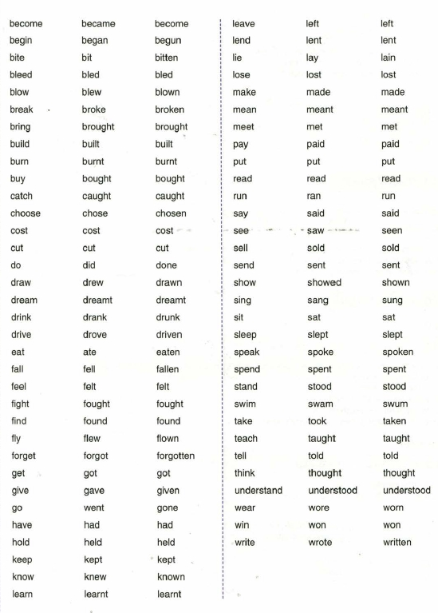

Темы проектов и творческих работ
Английский национальный поэт - Вильям Шекспир.
Англоязычный сленг в русской речи.
Влияние заимствованных иностранных слов на речь подростков.
Выявление различий между американским и британским разновидностями английского языка.
Грамматика английского глагола
Деловая беседа - одна из форм официально-делового стиля.
Должны ли родители выбирать друзей для своих детей.
Изучение английского языка через просмотр фильмов.
Классификация средств создания выразительности в рекламном слогане.
Компьютеры в нашей жизни.
Малые фольклорные жанры как отражение специфики Британского национального характера.
Методы запоминания английских слов.
Мир бессмыслиц: старые и новые лимерики.
Молодежный сленг в современной культуре речи.
Музыка в Англии и США
Особенности национального характера британцев и россиян.
Особенности современного молодежного английского языка.
Особенности употребления форм прошедшего времени в английском языке.
Перевод стихов.
Пословицы и поговорки в русской и английской литературе.
Почему современный английский стал международным.
Речевые ошибки в русских и английских шлягерах.
Роль компьютера в изучении английского языка.
Стихотворный перевод как средство эстетического развития школьника.

10 класс
PROGRESS TEST
  - Complete with these words. [3 points]well-organized, moody, reliable, creative, cheerful, aggressive

1. Sarah is very ____. She has not missed a day at work all year.
2.It is important to be ____. Otherwise you spend too much time looking for your things.
3.I don’t like playing games with John. He gets very ___ when he wants to win at something.

  - Choose the correct answer. [3 points]

1. Stop telling everyone what to do. You’re too ____!
aarrogant b bossy
2.I try not to be ____ and criticise other people.
аenergetic b arrogant
3. He thinks he is the best at maths. He’s very ____.
Abig-headed b efficient

  - Tick the word that is correct and correct the ones that are wrong. [5 points]

1 inambitious
2 inattractive
3 disconsiderate
4 unimaginative
5 unpolite

  - Complete the sentences with the present simple or present continuous form of the verb in brackets. [6 points]

1._____ (you think) Real Madrid will win the championship this year?
2. Matt can’t come to the phone right now. He ____(work) in the garden at the moment.
3. Hurry! The movie _____(start). 4. I ____ (not/want) to miss it.
5. You can borrow my bicycle. I ____ (not/need) it at the moment.
6. I am glad we invited Grandpa to the birthday party. He ___ (really enjoy) himself.

  - Complete the sentences with these words. [5 points]

peaceful, country house, multiplex cinema, block of flats, shopping centre

My family moved to the countryside from the city last year. Things are very different here, but I like it better. Firstly, we now live in a big 1) ___not in a 2) ___like we did in the city. There aren’t many cars, buses, houses and people in the countryside. It is much more 3) ___ here and it is really nice to do things outdoors, like go on walks.
There are things that I miss about the city. I really like watching films and in the countryside there is no 4) ___nearby. Also, when I want to shop I often need to drive to the nearest town. In the city I would just go to the 5) ____nearby.

6. Complete the collocations. Translate them.
1. … the dog
2. … the plants
3. … the washing up
4. … the rubbish out
5. … the household shopping
6. … your bed

11 класс
PROGRESS TEST
Reading
Read the text. Then do Exercise 1.
The increased availability of the Internet in households has changed the way consumers shop. Many people now purchase things online, as opposed to leaving their homes and hitting high street shops or going to the mall. There are advantages and disadvantages for each way of shopping. Which is better largely depends on the individual.
One reason people shop online is that their lives have become busier and, between the responsibilities at home and at work, shopping online saves them a lot of time and reduces stress. The hassle of driving forever looking for parking, or taking public transport is enough to prevent many people from venturing from their homes in search of products. Once at a shopping district or mall, you often have to wait in long lines, race from store to store comparing prices or searching for bargains and deal with pushy shop assistants. Online shopping, however, can be done from the comfort of your own home. With just a few clicks, consumers can browse through different stores and pick any items they want to buy.
Others, however, like having an excuse to leave their homes. They enjoy walking about the high street shops, window shopping and looking at things displayed in store windows with their friends. To them, it is an opportunity to go outside, shop, see friends, have a coffee and catch up. Also, many people find that online shopping can be a hassle too. To them, waiting for a denim jacket or high heels to be delivered, or going to the post office to pick them up if no one was home when they were being delivered, also causes stress.
Aside from stress, a major factor in determining how someone will shop is cost. Many people find that it is all too easy to go to the centre or the mall and get carried away. When consumers go to stores to shop, they often return home with more than they had intended. Initially, they’ll buy something that they need. Along the way, however, they’ll see other items in the stores around them and will very often make more purchases. Also, the price of items online is usually cheaper than in stores. Stores have more costs, such as paying rent and employees, and this usually pushes up the price of items.
On the other hand, although the above is true, there are other factors to consider which support the argument that shopping at stores is actually cheaper. Some people feel that because shopping online is so easy, people will generally buy more things. If someone doesn’t have to leave their house to purchase an item, it is easier for them to go online more often and buy things without thinking much about whether they really want them or not. Also, although the price of items is generally cheaper online, there are other costs to consider. Items bought online are sent to consumer by post. The shipping and handling charges added to the cost of the product often make it more expensive than what it is being sold for in shops.
In the end, there are arguments for and against each method of shopping. Which is best really does depend on what kind of a consumer you are.
1 Choose the correct answer. [10 points]
1 Why has the way many people shop changed?
a More people have access to the Internet.
b Shopping online is cheaper.
c More people do not want to leave their homes.
2 Why is shopping at stores stressful for some people?
a Items at stores are too expensive
b They don’t like to buy things.
c It adds time to their already busy schedule.
3 Many people who like shopping at stores...
a ...eat at restaurants.
b ...also socialise.
c ...don’t mind long lines.
4 People who shop at stores often...
a ...buy more than they need.
b ...find items for less expensive prices.
c ...catch up with pushy shop assistants.
5 Shopping online is...
a ...generally more expensive.
b ...generally less stressful.
c ...better depending on your habits.

Vocabulary
2 Complete the sentences with these words. [6 points]
scarf, belt, waterproof jacket, trainers, ring, high heels
1 Good thing I bought this ______________. They’re expecting a storm
tomorrow.
2 You should take a ______________ with you. It’s freezing outside.
3 My fiancé bought me a beautiful engagement ______________. I can’t wait until we’re married.
4 I lost a lot of weight this summer. I need to buy a ______________ for my pants.
5 I’m going to take up jogging. I really should get a new pair of ______________.
6 Those ______________ really match your new dress.

3 Choose the correct answer. [6 points]

1 That dress really fits / suits you well. I don’t think it’s tight at all.
2 I’ve lost a bit of weight and need to have my skirt taken in / taken up a bit.
3 How could they sell a dress with a stain on it to you? You should take it back / try it on.
4 I don’t mind buying the shoes for you, but what size / number do you wear?
5 I prefer loose / tight -fitting clothes. I like to feel comfortable.
6 Those pants are too long. You should have them taken in / taken up.

